МІНІСТЕРСТВО ОСВІТИ І НАУКИ УКРАЇНИ
НАЦІОНАЛЬНИЙ УНІВЕРСИТЕТ “ЛЬВІВСЬКА ПОЛІТЕХНІКА”
ІНСТИТУТ КОМП’ЮТЕРНИХ НАУК ТА ІНФОРМАЦІЙНИХ ТЕХНОЛОГІЙ

Кафедра систем штучного інтелекту

Лабораторна робота №10
із дисципліни
Бази даних

Виконав:
Ст. групи КН-207
Матвіїв О.-І. В.
Прийняв:
Мельникова Н.І.

Львів – 2019 р.
Мета роботи: Навчитися розробляти та виконувати збережені процедури та функції у MySQL.

Хід роботи.
- Функції шифрування/дешифрування із заданим ключем.
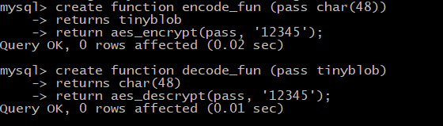

- Процедура повинна рахувати кількість машин кожного рестайлінгу за вказаний період часу.
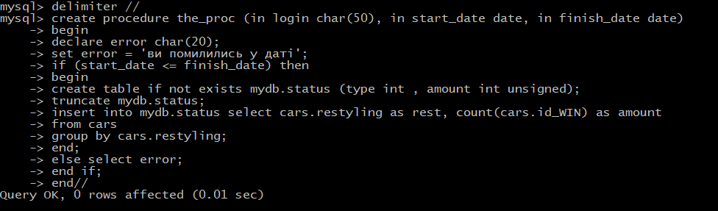

- Після створення функцій і процедури перевіримо їх роботу
Кодування і декодування паролів:
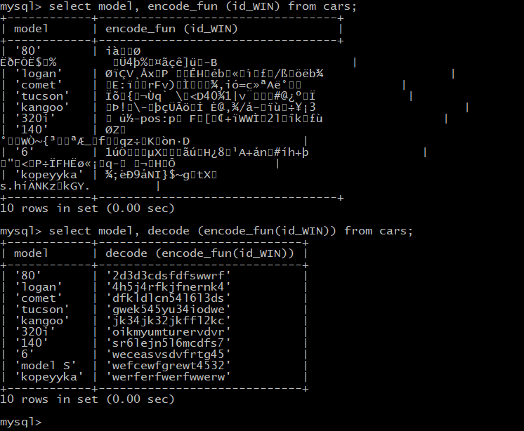

Виведення процедури:
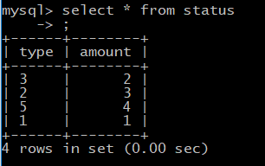
Висновок: на цій лабораторній роботі я навчився розробляти та використовувати збережені процедури і функції у СУБД MySQL.

